TRƯỜNG ĐẠI HỌC SƯ PHẠM TP. HỒ CHÍ MINH

**KHOA CÔNG NGHỆ THÔNG TIN**



**BÁO CÁO ĐỒ ÁN**

**PHÂN TÍCH THIẾT KẾ HƯỚNG ĐỐI TƯỢNG**

**ĐỀ TÀI: PHÁT TRIỂN HỆ THỐNG ĐẶT VÉ TRỰC TUYẾN CHO HÃNG HÀNG KHÔNG CLOUD AIRLINE**

**Sinh viên thực hiện: Nhóm 10**

1/ Nguyễn Thiên Ân 43.01.104.003

2/ Trần Bá Khoa 43.01.104.081

**Giảng viên:**

1/ Ths. Trần Đức Tâm

TP. HỒ CHÍ MINH 2019 – 2020

# MỤC LỤC

MỤC LỤC 2

1. GIỚI THIỆU TỔNG QUAN 3

2. YÊU CẦU CHỨC NĂNG VÀ PHI CHỨC NĂNG 4

2.1. Yêu cầu chức năng 4

2.2. Yêu cầu phi chức năng 4

3. NỀN TẢNG XÂY DỰNG VÀ KẾ HOẠCH LÀM VIỆC 5

3.1. Nền tảng xây dụng 5

3.2. Kế hoạch làm việc 5

4. NHỮNG SƠ ĐỒ ĐÃ THIẾT KẾ 6

4.1. Use Case 6

4.2. Activity Diagram 7

4.3. CRC Card 8

4.4. Class Diagram 9

5. GIỚI THIỆU CHỨC NĂNG ĐẶT VÉ TRỰC TUYẾN CỦA CLOUD AIRLINE 10

5.1. Mô hình tổ chức mã nguồn 10

5.2. Những chức năng chính 11

5.2.1. Kiểm tra thông tin vé bằng ID vé 11

5.2.2. Đặt vé trực tuyến 12

# GIỚI THIỆU TỔNG QUAN

* Cloud Airline là một hãng hàng không dự kiến sẽ ra mắt công chúng vào đầu tháng 3/2015. Cloud Airline đang khẩn trương công tác chuẩn bị cho đợt ra mắt này.
* Hiện hãng hàng không cần xây dựng hệ thống đặt vé trực tuyến cho hành khách.
* Hãng hàng không có trang bị 5 chiếc máy bay Airbus 320, 3 chiếc Boeing 777, 3 chiếc Airbus A380 và trong tương lai hãng sẽ trang bị thêm nhiều máy bay hơn. Sơ đồ bố trí ghế ở các máy bay cùng loại là giống nhau.
* Có 3 loại vé là: thương gia, phổ thông, tiết kiệm. Tùy vào loại vé mà khách hàng chỉ có thể chọn 1 số ghế nào đó trên máy bay.
* Hiện tại hãng chỉ mở các chuyến bay nội địa. Dự tính tương lai hãng sẽ liên kết với các nước khác.

# YÊU CẦU CHỨC NĂNG VÀ PHI CHỨC NĂNG

## Yêu cầu chức năng

* Đầu tiên khách hàng sẽ chọn loại vé, kiểu vé khứ hồi hay một chiều, chọn địa điểm đi và điểm đến, thời gian đi và thời gian về (nếu là vé khứ hồi), số lượng người đi (người lớn, trẻ em 2 - 12, trẻ em dưới 2 tuổi), đồng thời nhập những thông tin cần thiết (chứng minh nhân dân, địa chỉ, họ tên, số điện thoại,...).
* Hệ thống sẽ liệt kê ra danh sách các chuyến bay trong ngày đó cùng với giá vé tương ứng của loại vé khách hàng đã chọn (hệ thống sẽ kiểm tra số lượng vé theo loại vé khách hàng đã chọn để hiển thị ra cho đúng – nếu khách hàng đặt số lượng vé lớn hơn số ghế còn dư trong một chuyến bay thì chuyến bay đó sẽ không được hiển thị ra). Mỗi lần thay đổi thông tin thì hệ thống sẽ cập nhật lại.
* Khách hàng sẽ chọn chuyến bay, sau đó sẽ chọn ghế của chuyến bay đó. Hệ thống sẽ hiển thị sơ đồ ghế và đánh dấu những ghế đã chọn. Khách hàng lần lượt chọn ghế tương ứng với loại ghế mà khách hàng đã nhập thông tin trước đó.
* Hệ thống sẽ xử lý yêu cầu, giữ chỗ cho khách hàng trong 30 phút. Nếu sau 30 phút mà khách hàng không hoàn tất thủ tục đăng kí thì giao dịch sẽ bị xóa.
* Tiếp theo hệ thống sẽ yêu cầu khách hàng lựa chọn phương thức thanh toán phù hợp: giao dịch tại văn phòng của công ty hoặc giao vé tận nhà.
* Sau khi hoàn thành bước này, hệ thống sẽ xác nhận giao dịch hoàn tất.

## Yêu cầu phi chức năng

* Phân hệ dành cho khách hàng chạy trên nền web và hoạt động tốt trên những browser thông dụng của desktop
* Giao diện được thiết kế với tông màu xanh dương và xanh lá cây.
* Hệ thống đảm báo tính dễ sử dụng cho người dùng.

# NỀN TẢNG XÂY DỰNG VÀ KẾ HOẠCH LÀM VIỆC

## Nền tảng xây dụng

Website đặt vé trực tuyến sử dụng HTML/CSS/JS cho giao diện và PHP cho hệ thống.

## Kế hoạch làm việc

* Cùng nhau phân tích những yêu cầu, việc làm trọng yếu, tìm hiểu cách làm của các công ty lớn => biết nhiều hơn việc cần làm và loại bỏ những thứ có ý định không cần thiết. **(Thiên Ân – Bá Khoa)**
* Lường trước các tình huống có thể xảy ra ( hủy vé đặt, có vé nhưng không sử dụng (1 chiều/khứ hồi,..) để từ đó xây dựng các sơ đồ 1 cách hợp lý , đúng đắn hơn. **(Thiên Ân – Bá Khoa)**
* Thiết kế các sơ đồ Use Case, Activity Diagram, CRC Card, Class Diagram. **(Bá Khoa)**
* Thiết kế Database bằng các sơ đồ đã thiết kế trước đó. **(Thiên Ân)**
* Tìm kiếm Template phù hợp với đề tài. **(Thiên Ân)**
* Xây dựng Database dựa trên các sơ đồ đã vẽ. **(Thiên Ân)**
* Chuẩn bị dữ liệu và thêm dữ liệu vào Database:
  + Chuẩn bị dữ liệu. **(Thiên Ân)**
  + Thêm dữ liệu vào Database. **(Bá Khoa)**
* Tiến hành Code chức năng và chạy demo.
  + Chức năng kiểm tra vé thông qua ID vé cho khách hàng online. **(Thiên Ân)**
  + Chức năng đặt vé online phần điển những thông tin cần thiết trước khi chọn ghế. **(Thiên Ân – Bá Khoa)**
  + Chức năng đặt vé online phần chọn ghế:
    - Tải lên chuyến bay theo yêu cầu khách hàng. **(Thiên Ân)**
    - Vẽ sơ đồ ghế cho 3 loại máy bay. **(Bá Khoa)**
    - Cho phép khách hàng sửa địa điểm đi và đến, ngày đi và về ngay tại trang đặt ghế. **(Thiên Ân)**
    - Xử lý giao diện chọn ghế, đặt ghế lưu vào Database và chuyển sang trang thanh toán. **(Bá Khoa)**
  + Chức năng thanh toán và giữ chỗ 30 phút khi khách hàng đặt vé. **(Thiên Ân – Bá Khoa)**
* Tiến hành kiểm tra, tìm lỗi, sửa lỗi. **(Thiên Ân – Bá Khoa)**
* Viết báo cáo. **(Thiên Ân)**
* Chạy Demo khi báo cáo. **(Bá Khoa)**

# NHỮNG SƠ ĐỒ ĐÃ THIẾT KẾ

## Use Case

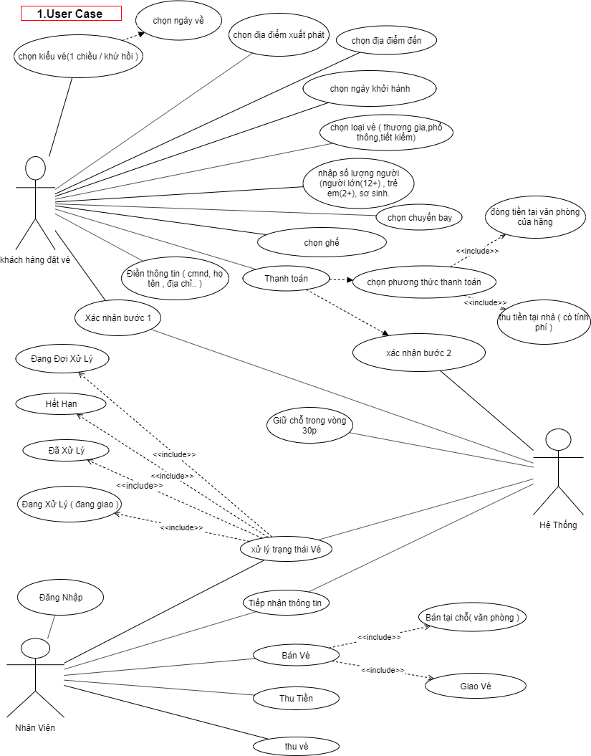

## Activity Diagram

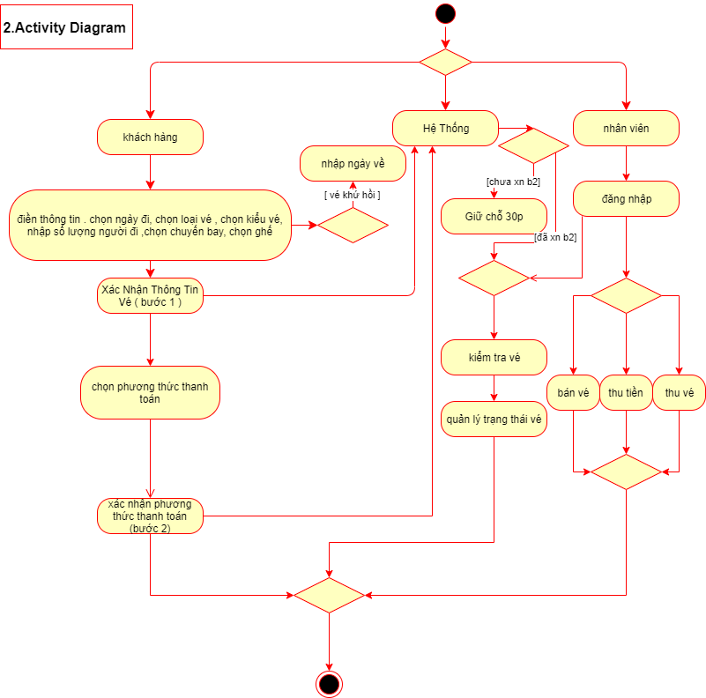

## CRC Card

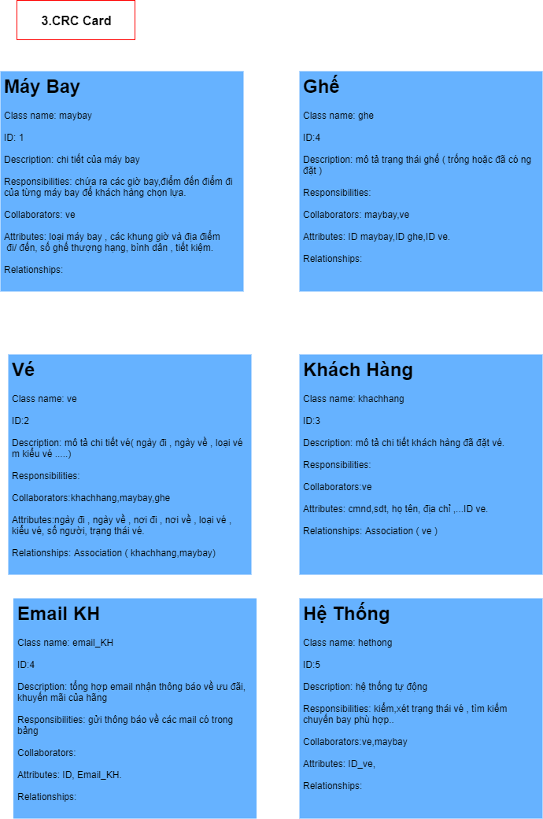

## Class Diagram

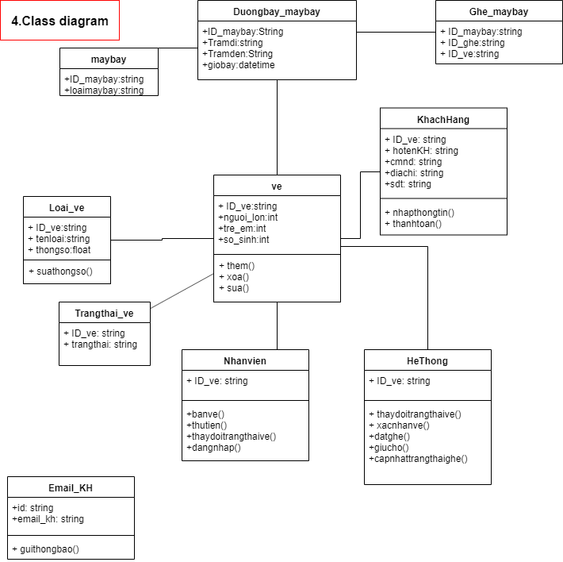

# GIỚI THIỆU CHỨC NĂNG ĐẶT VÉ TRỰC TUYẾN CỦA CLOUD AIRLINE

## Mô hình tổ chức mã nguồn

* Chức năng đặt vé trực tuyến được thiết kế trên nền web với PHP là ngôn ngữ lập trình chính, cùng với sự kết hợp của JavaScript và Jquery.
* Được tổ chức theo mô hình MVC (Model – View - Controller).

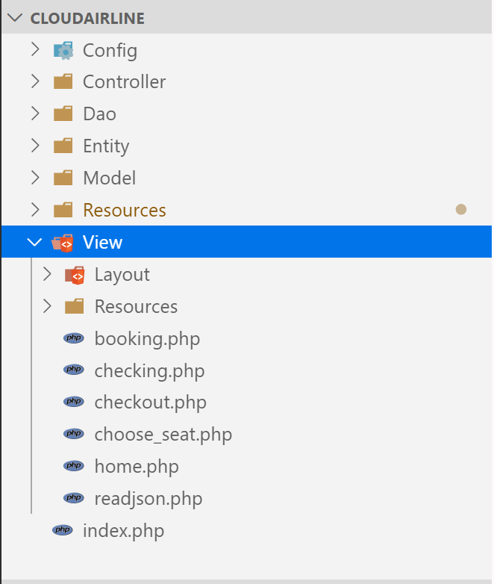

Cây thư mục Source Code

* Config: Những file cấu hình source code.
* Controller: Những file điều khiển đường dẫn, trung gian gọi các file Model để xử lý dữ liệu.
* Dao: Những file với chức năng duy nhất là giao tiếp với Database bằng các câu truy vấn.
* Entity: Những thực thể được mô phỏng qua các class trong php, mỗi thực thể khớp với một table trong Database.
* Model: Những file tổng hợp và tổ chức dữ liệu từ Controller đổ về hoặc đổ lên Controller.
* View: Những file chứa code HTML/CSS/JS để hiển thị ra giao diện, với Layout là những giao diện dùng nhiều lần, Resources là tài nguyên như font, images, …

## Những chức năng chính

### Kiểm tra thông tin vé bằng ID vé

* Nhập ID vé vào ô “TICKET CODE” để kiểm tra thông tin vé.

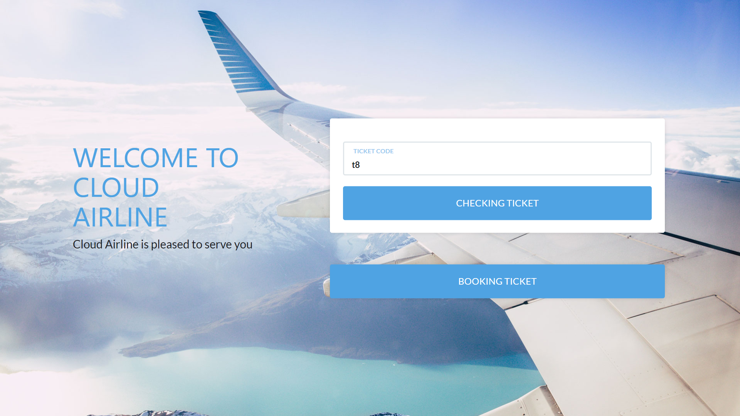

Màn hình chính

* Sau khi nhập ID là “t8” màn hình sẽ hiện ra thông tin của vé “t8”. Nút “BACK” để quay về trang chủ.

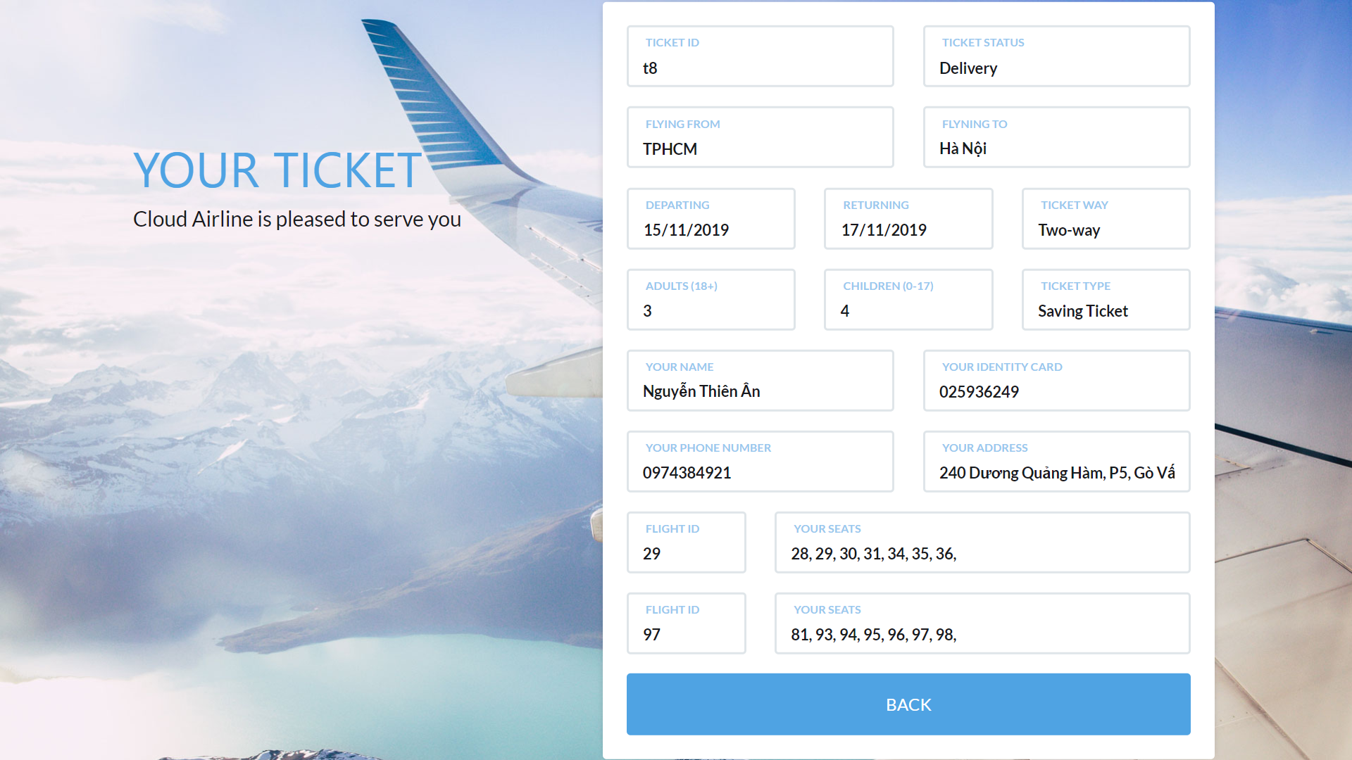

Màn hình hiển thị thông tin vé

### Đặt vé trực tuyến

* Sau khi nhấn nút “BOOKING TICKET” sẽ cho ra màn hình điền thông tin.

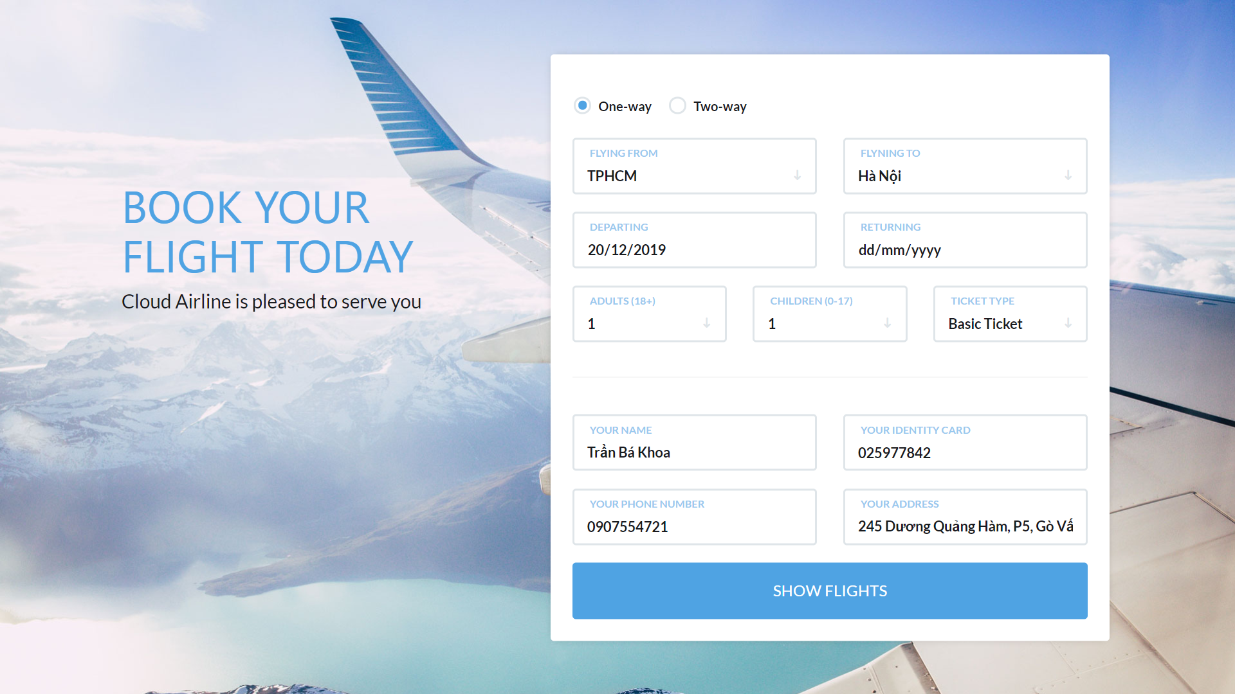

Màn hình điền thông tin vé

* Nếu chọn vé một chiều “One-way” thì ô “RETURNING” sẽ bị khóa lại.
* Số lượng trẻ em có thể bằng 0, nhưng số lượng người lớn tối thiểu phải là 1.
* Khách hàng phải điền đầy đủ các ô để tiếp tục đi đến màn hình chọn chuyến bay và ghế bằng nút “SHOW FLIGHTS”.

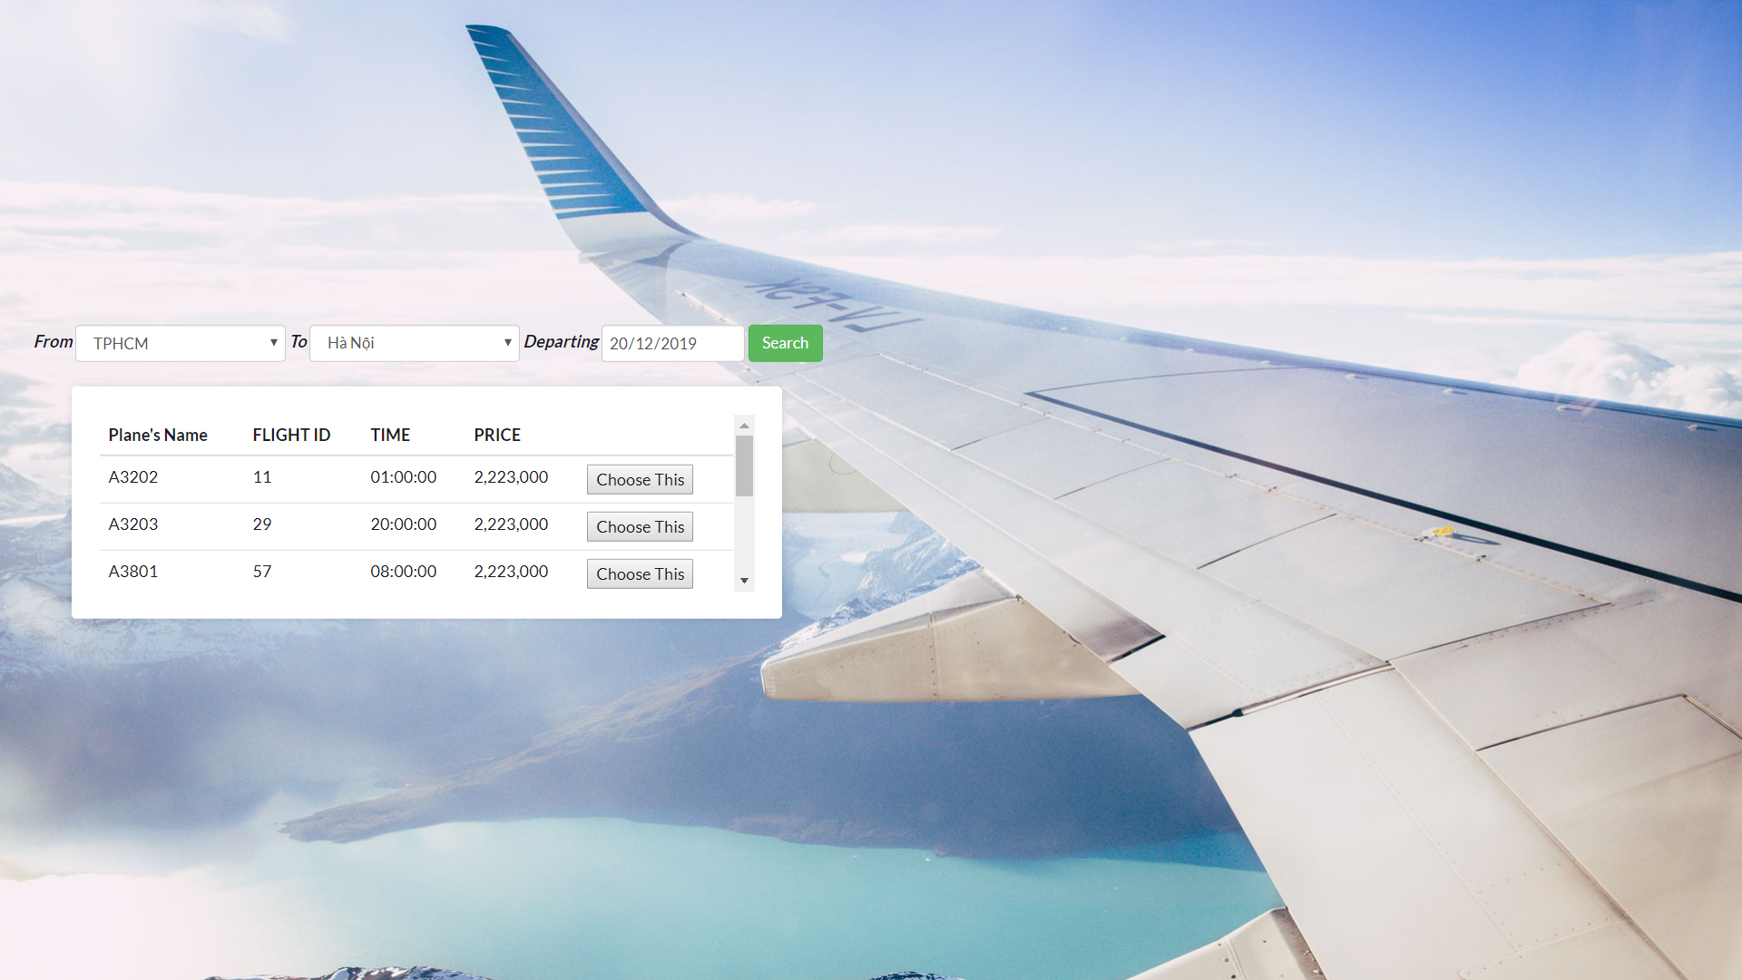

Màn hình chọn ghế khi khách hàng chọn loại vé một chiều

* Bao gồm cả việc khách hàng có thể thay đổi địa điểm đi và đến và ngày đi.
* Khi khách hàng chọn nút “Choose This” sẽ hiện ra kế bên là màn hình số lượng ghế của máy bay đó để khách hàng lựa chọn.

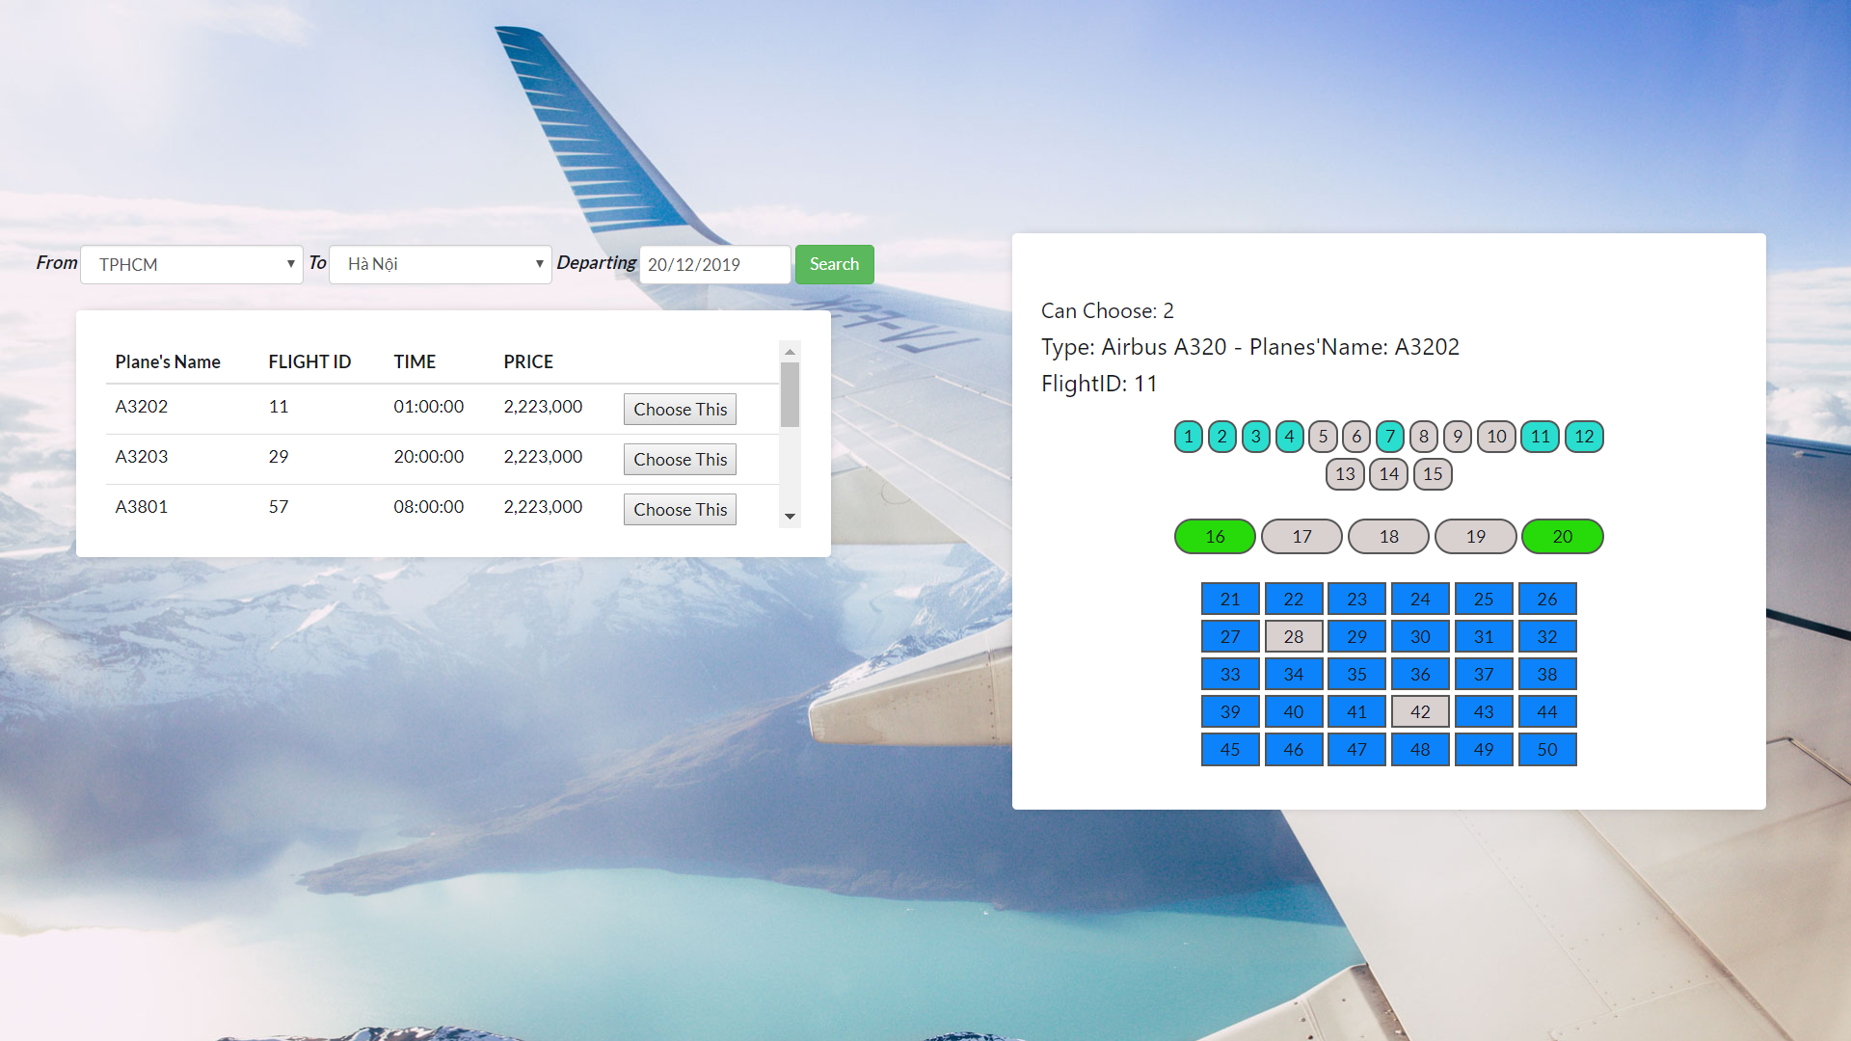

Màn hình chọn ghế trên máy bay

* Những ghế đã có người đặt sẽ được tô màu xám.
* Ghế màu xanh ngọc là ghế thường (Basic Ticket), ghế màu xanh lá là ghế thương gia (Business Ticket), ghế màu xanh dương là ghế tiết kiệm (Saving Ticket).

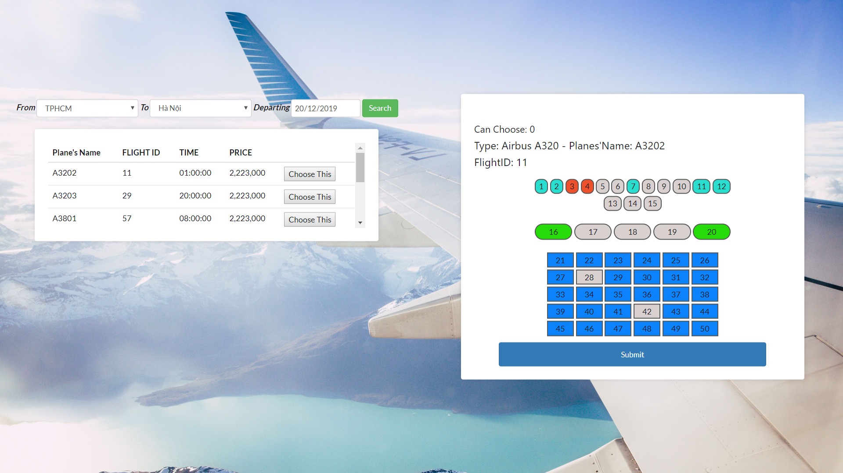

Ghế khách hàng chọn sẽ được tô đỏ

* Ở màn hình trước, nếu khách hàng chọn loại vé nào thì khách hàng cũng chỉ chọn được những ghế ở loại đó và ghế nào khách hàng chọn sẽ được tô đỏ. Ví dụ: Khách hàng chọn Basic Ticket thì ở màn hình này họ chỉ được chọn các ghế màu xanh ngọc, các ghế màu xanh dương và xanh lá bị khóa lại.
* Khi chọn đủ số lượng ghế cả người lớn lẫn trẻ em mà khách hàng đã đăng ký, sẽ tự động xuất hiện nút “Submit”. Khi khách hàng chọn nút sẽ lưu tất cả thông tin vào Database và chuyển đến trang thanh toán, đồng thời sẽ tính thời gian 30 phút giữ ghế cho khách hàng, nếu trong 30 phút khách hàng chưa thanh toán xong sẽ hủy vé của khách hàng và đưa trở về màn hình trang chủ.